|  |  |
| --- | --- |
|  | **2015** |
|  | CavemenArena  undevined |

|  |
| --- |
| **[Dokumentation]** |
|  |



Inhalt

Analyse 2

Plattform 2

Entwicklungsumgebung 2

Eclipse mit Android Development Tools 2

Android Studio 3

Vergleich 3

Use-Case-Diagramm 4

Hauptmenü 4

HowTo öffnen 4

Spiel starten 4

Schwierigkeitsstufe wählen 4

Spiel 4

Abwehren 4

Design 5

Klassendiagram 5

Ablaufdiagramm 6

Abfragen der Schärfe des Stocks 6

Spieler 1: Angriff, Spieler 2: Stock schärfen 6

Spieler 1: Angriff, Spieler 2: Angriff 6

Tests 7

Black Box 7

Stick 7

Actions 7

Quellen 8

# Analyse

## Plattform

Um möglichst viele Benutzer zu erreichen haben wir die am weitesten verbreitete Plattform gewählt. Aus der Statistik von 2014 ist dies klar mit über 80 % **Android**.

Quelle: Quellverweis 1

## Entwicklungsumgebung

Eine anständige Entwicklungsumgebung ist maßgeblich für den Erfolg einer Anwendung. Im folgenden sind Entwicklungsumgebungen für Android aufgeführt, die wir bewertet haben um die für uns am besten passende wählen zu können.

### Eclipse mit Android Development Tools

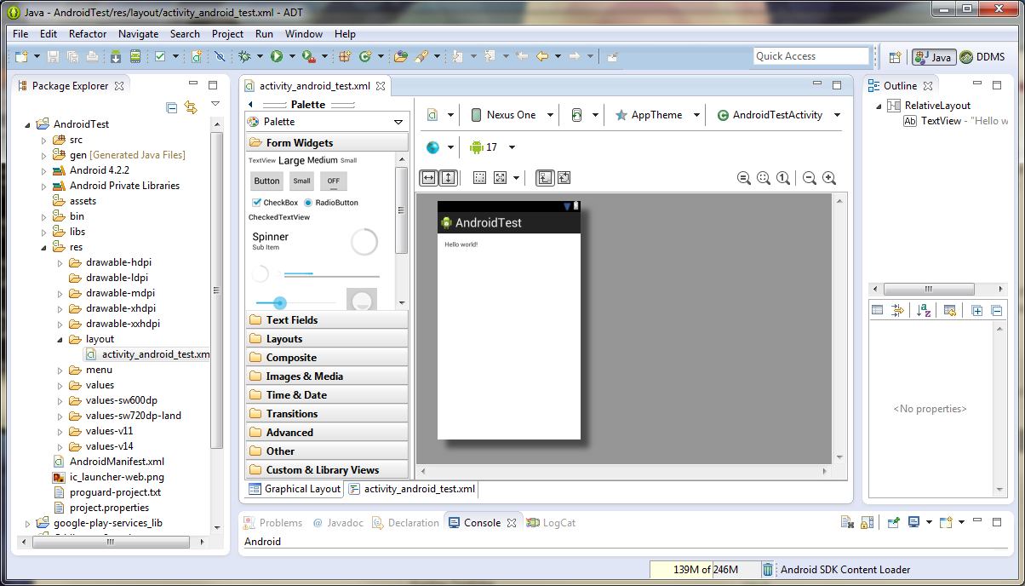

Quelle: Quellverweis 2

### Android Studio

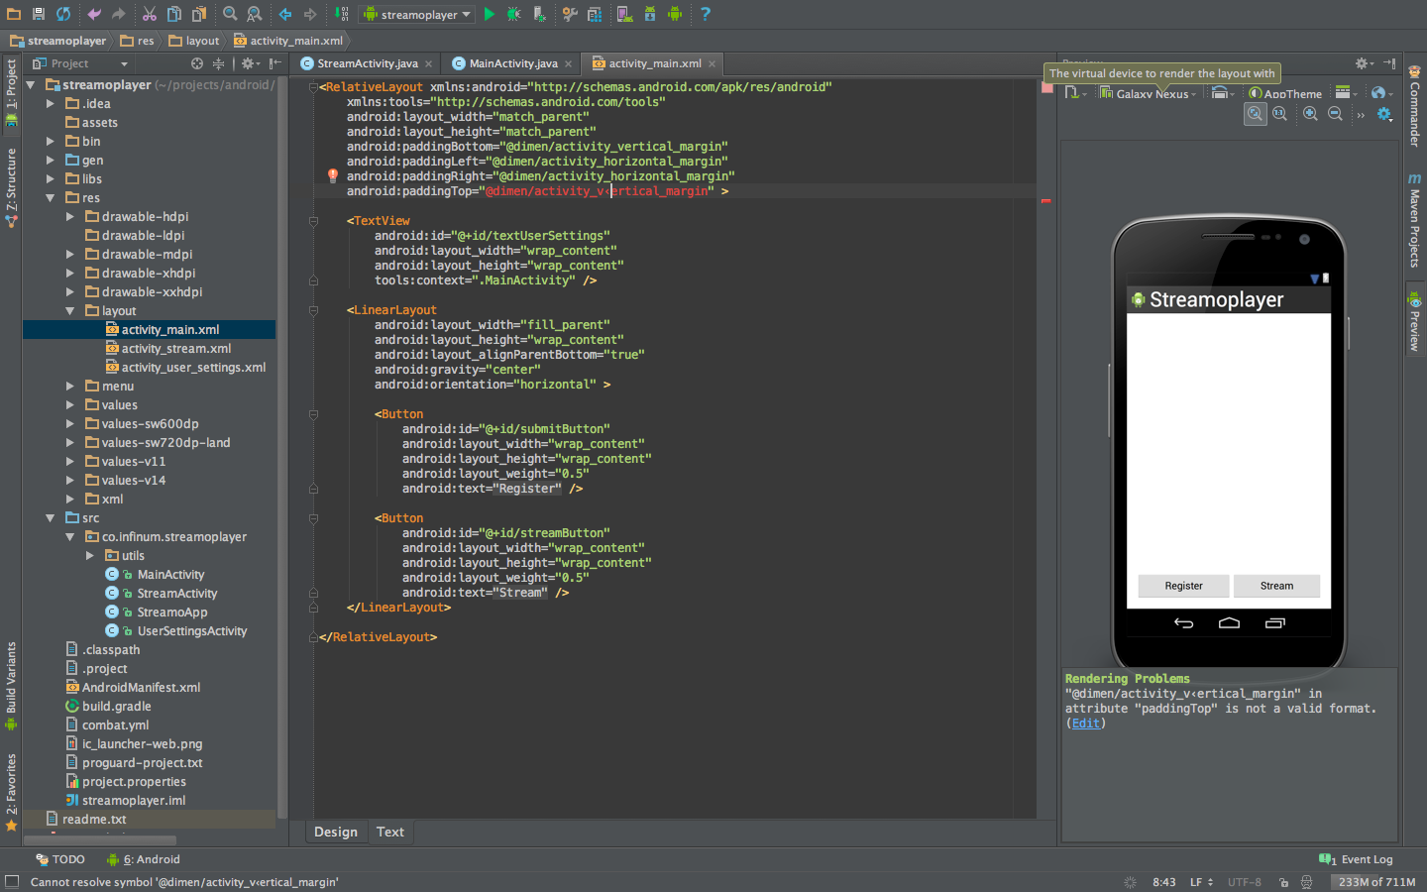

Quelle: Quellverweis 3

### Vergleich

|  |  |  |
| --- | --- | --- |
| Funktion / Kriterium | Android Studio | Eclipse |
| Geschwindigkeit | Gut | Mittel |
| Stabilität | Gut | Schlecht |
| Übersichtlichkeit | Gut | Mittel |

Aus den Tests beider Entwicklungsumgebungen hat sich klar Android Studio als das Mittel der Wahl dargestellt.

Eclipse hat klar durch Probleme geglänzt. Wurde im Designer z.B. ein Button zur Oberfläche hinzugefügt oder das Projekt gespeichert und erneut geöffnet, war es möglich, dass sich die Anwendung nicht mehr erzeugen hat lassen.

Das für Android angepasste Android Studio hatte klare Vorteile, da es kein Allrounder, sondern ein genau für ein Produkt angepasstes Stück Software ist. Performance und Stabilität waren von Google frei Haus geliefert wurden.

Letztendliche fiel unsere Wahl gegen das Urgestein Eclipse, da wir uns mit der Entwicklung unserer Anwendung und nicht mit den Problemen von Eclipse befassen wollten.

## Use-Case-Diagramm

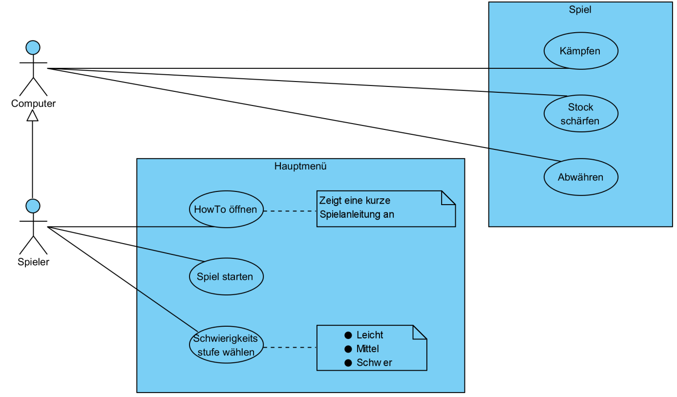

## Hauptmenü

### HowTo öffnen

Es wird eine neue Seite geöffnet, in der mit Text eine einfache Anleitung angezeigt wird.

### Spiel starten

Sobald der Benutzer das spiel startet, wird er nach der Schwierigkeitsstufe gefragt.

### Schwierigkeitsstufe wählen

Benutzer kann die Schwierigkeit wählen, in der er das Spiel spielen möchte.

**Verfügbare Schwierigkeitsstufen:**

* Leicht
* Mittel
* Schwer

## Spiel

### Abwehren

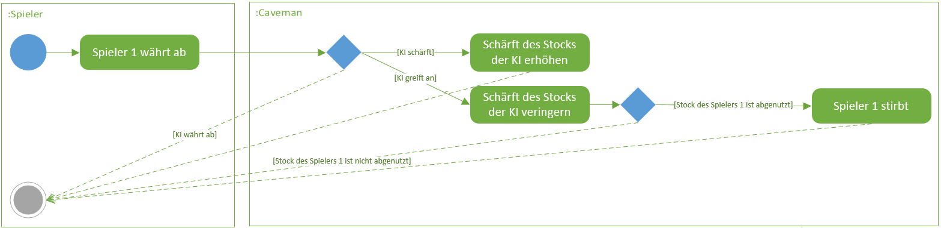

# Design

## Klassendiagram

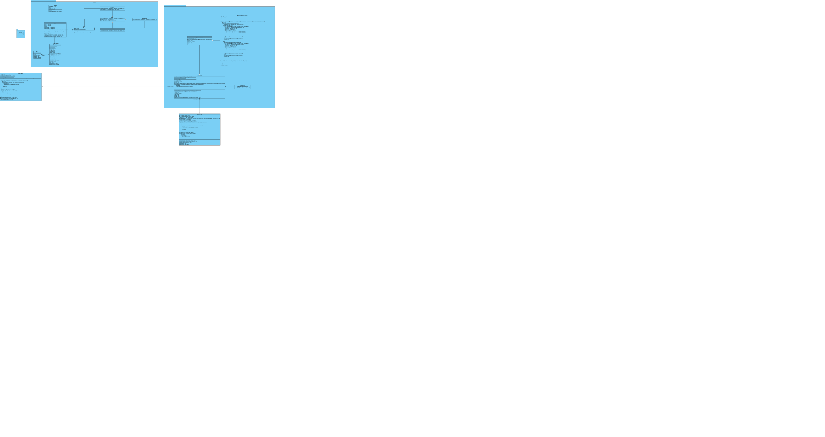



## Ablaufdiagramm

### Abfragen der Schärfe des Stocks

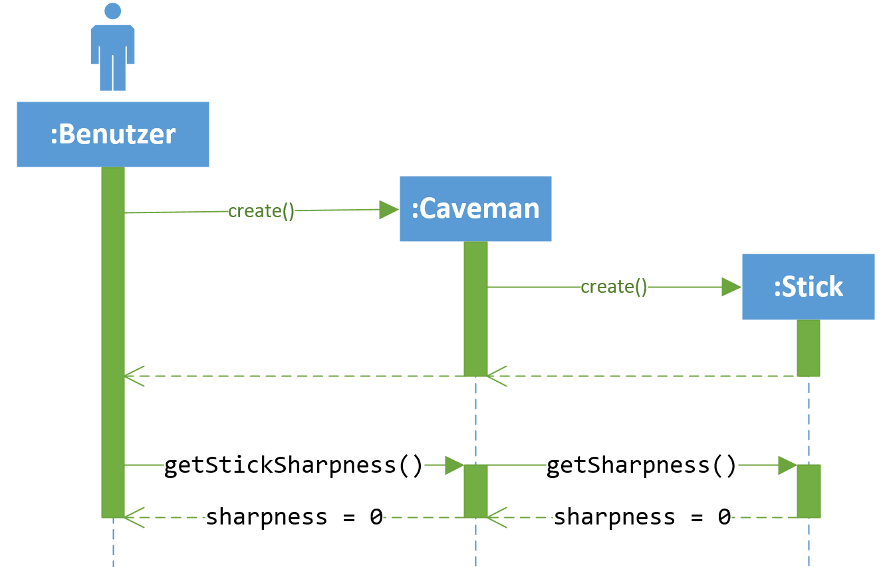

Abfrage der Schärfe des Stock, die direkt nach dem erzeugen der Caveman-Instanz geliefert wird.

### Spieler 1: Angriff, Spieler 2: Stock schärfen

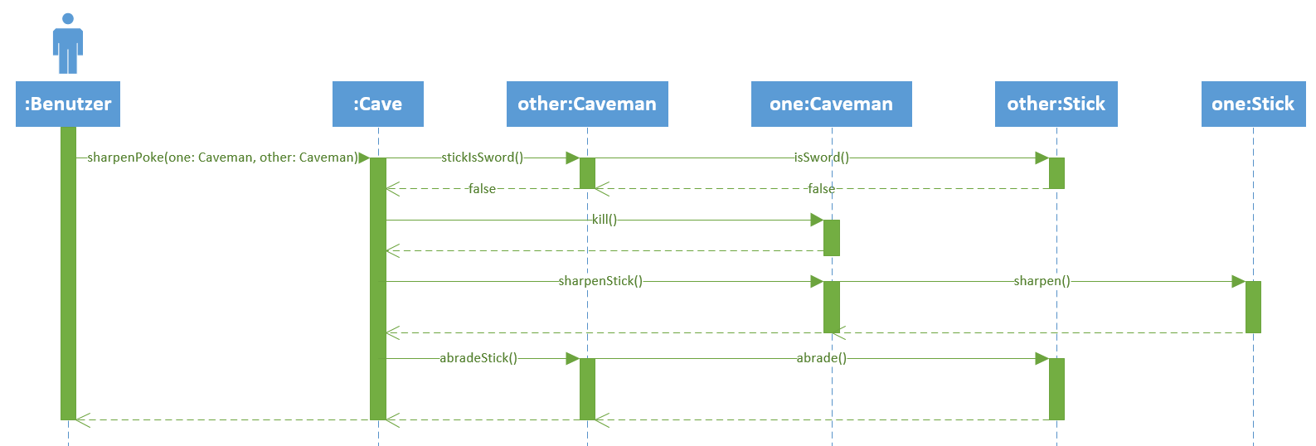

### Spieler 1: Angriff, Spieler 2: Angriff

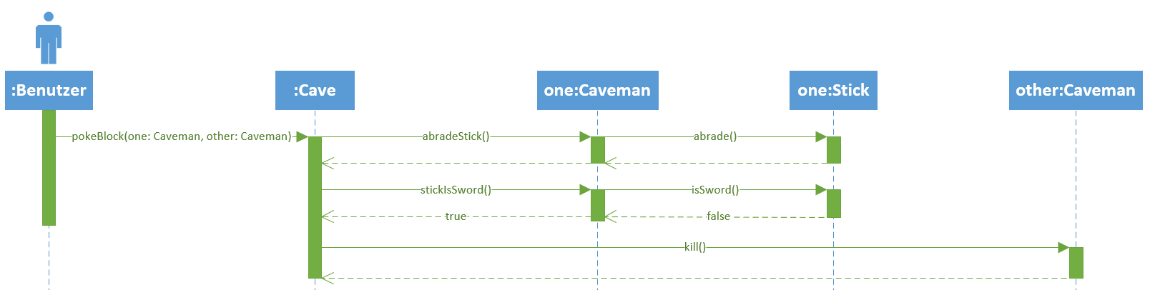

# Tests

## Black Box

### Stick

|  |  |  |  |  |
| --- | --- | --- | --- | --- |
| Testfall | Funktion | Erwartete Rückgabe | Rückgabe | Gültig |
| 1 | getSharpness | 0 | 0 | Ja |
| 2 | sharpen |  |  | Ja |
| 3 | getSharpness | 1 | 1 | Ja |
| 4 | isSowrd | False | False | Ja |
| 5 | sharpen |  |  | Ja |
| 6 | sharpen |  |  | Ja |
| 7 | sharpen |  |  | Ja |
| 8 | getSharpness | 4 | 4 | Ja |
| 9 | isSowrd | False | False | Ja |
| 10 | sharpen |  |  | Ja |
| 11 | isSowrd | True | True | Ja |
| 12 | sharpen |  |  | Ja |
| 13 | isSowrd |  |  | Ja |
| 14 | abrade |  |  | Ja |
| 15 | getSharpness | 5 | 5 | Ja |
| 16 | abrade |  |  | Ja |
| 17 | isSowrd | False | False | Ja |

### Actions

#### checkActionKey

|  |  |  |  |  |
| --- | --- | --- | --- | --- |
| Testfall | Parameter | Erwartete Rückgabe | Rückgabe | Gültig |
| 1 | "test" | False | False | Ja |
| 2 | "" | False | False | Ja |
| 3 | "sharpen" | True | True | Ja |
| 4 | "poke" | True | True | Ja |
| 5 | "block" | True | True | Ja |
| 6 | *NULL* | False | Exception | Nein |

# Quellen

1. Prognose zu den Marktanteilen der Betriebssysteme am Absatz vom Smartphones weltweit in den Jahren 2014 und 2018 (http://de.statista.com/statistik/daten/studie/182363/umfrage/prognostizierte-marktanteile-bei-smartphone-betriebssystemen/)
2. Eclipse Screenshot (http://www.techotopia.com/images/0/05/Eclipse_android_4.2_main_screen.png)
3. Android Studio Screenshot (https://s3.amazonaws.com/infinum.web.production/repository_items/files/000/000/168/original/android-studio-3.png?1393599622)